Яланська С.П. Розвиток творчої компетентності майбутніх фахівців різних галузей знань. Гуманітарний простір науки: досвід та перспективи: зб. матеріалів 35 Міжнар. наук.-практ. інтернет-конф., 31 травня 2022 р. Переяслав, 2022. Вип. 35. С.118-121.

Світлана Яланська
Полтава, Україна
XIV. ПСИХОЛОГІЯ
РОЗВИТОК ТВОРЧОЇ КОМПЕТЕНТНОСТІ МАЙБУТНІХ ФАХІВЦІВ РІЗНИХ ГАЛУЗЕЙ ЗНАНЬ

Анотація
На сьогодні, в умовах постійних економічних, політичних, освітніх змін надзвичайно важливо здійснювати підготовку майбутніх фахівців різних спеціальностей на засадах розвитку креативного потенціалу особистості, забезпечення формування творчої компетентності професіонала. У статті розкрито зміст та структуру розвитку творчої компетентності особистості, особливості розвитку творчої особистості в умовах освітнього процесу закладу вищої освіти. Визначено, що творча компетентність – це найвищий рівень розвитку професійної компетентності, коли людина здійснює професійну діяльність на творчій основі стабільно і не перервно. Розкрито результати опитування студентів І-ІV курсів різних спеціальностей Національного університету «Полтавська політехніка імені Юрія Кондратюка» щодо значущості креативності, творчості для сучасного фахівця. Акцентовано увагу на можливостях розвитку креативності, формування творчої компетентності учасників освітнього процесу на засіданнях психологічної студії «Шлях до успіху», що функціонує на кафедрі психології та педагогіки.
Ключові слова: креативність, творчість, творча компетентність, освітній процес, учасники освітнього процесу.
В умовах сучасних перманентних змін надзвичайно важливо під час підготовки майбутніх фахівців різних галузей знань забезпечувати розвиток їх креативності, можливості для творчої діяльності, формування творчої компетентності.
За результатами опитування студентів І-ІV курсів різних спеціальностей Національного університету «Полтавська політехніка імені Юрія Кондратюка» на питання «Чи має фахівець Вашої спеціальності бути креативною, творчою особистістю?» отримали відповіді: 94,0% – «так»; 4,0% – «скоріше так, а ніж ні»; 2,0 % – «ні».
У 2021 році було здійснено видання монографії «Генетико-креативний підхід: діяльнісне опосередкування особистісного розвитку» (автори Максименко С.Д., Яланська С.П.), де ґрунтовно розкрито особливості генетико-креативного підходу до розвитку особистості. Обґрунтовано основні шляхи та можливості розвитку творчої особистості в умовах сучасного освітнього середовища. На основі узагальнень ідей про розвиток творчої особистості розроблено цілісну концепцію розвитку творчої компетентності особистості базисом якої є генетико‐психологічна теорія народження, зростання та існування особистості, генетико‐ креативний підхід за С.Д. Максименком.
Творча компетентність – найвищий рівень розвитку професійної компетентності, коли людина здійснює професійну діяльність на творчій основі стабільно і не перервно. Структура розвитку творчої компетентності базується на основних структурних компонентах професійної компетентності: особистісно‐розвивальному; діяльнісно‐розвивальному; комунікативному; фаховому; опануванні досвіду [1, с. 330].

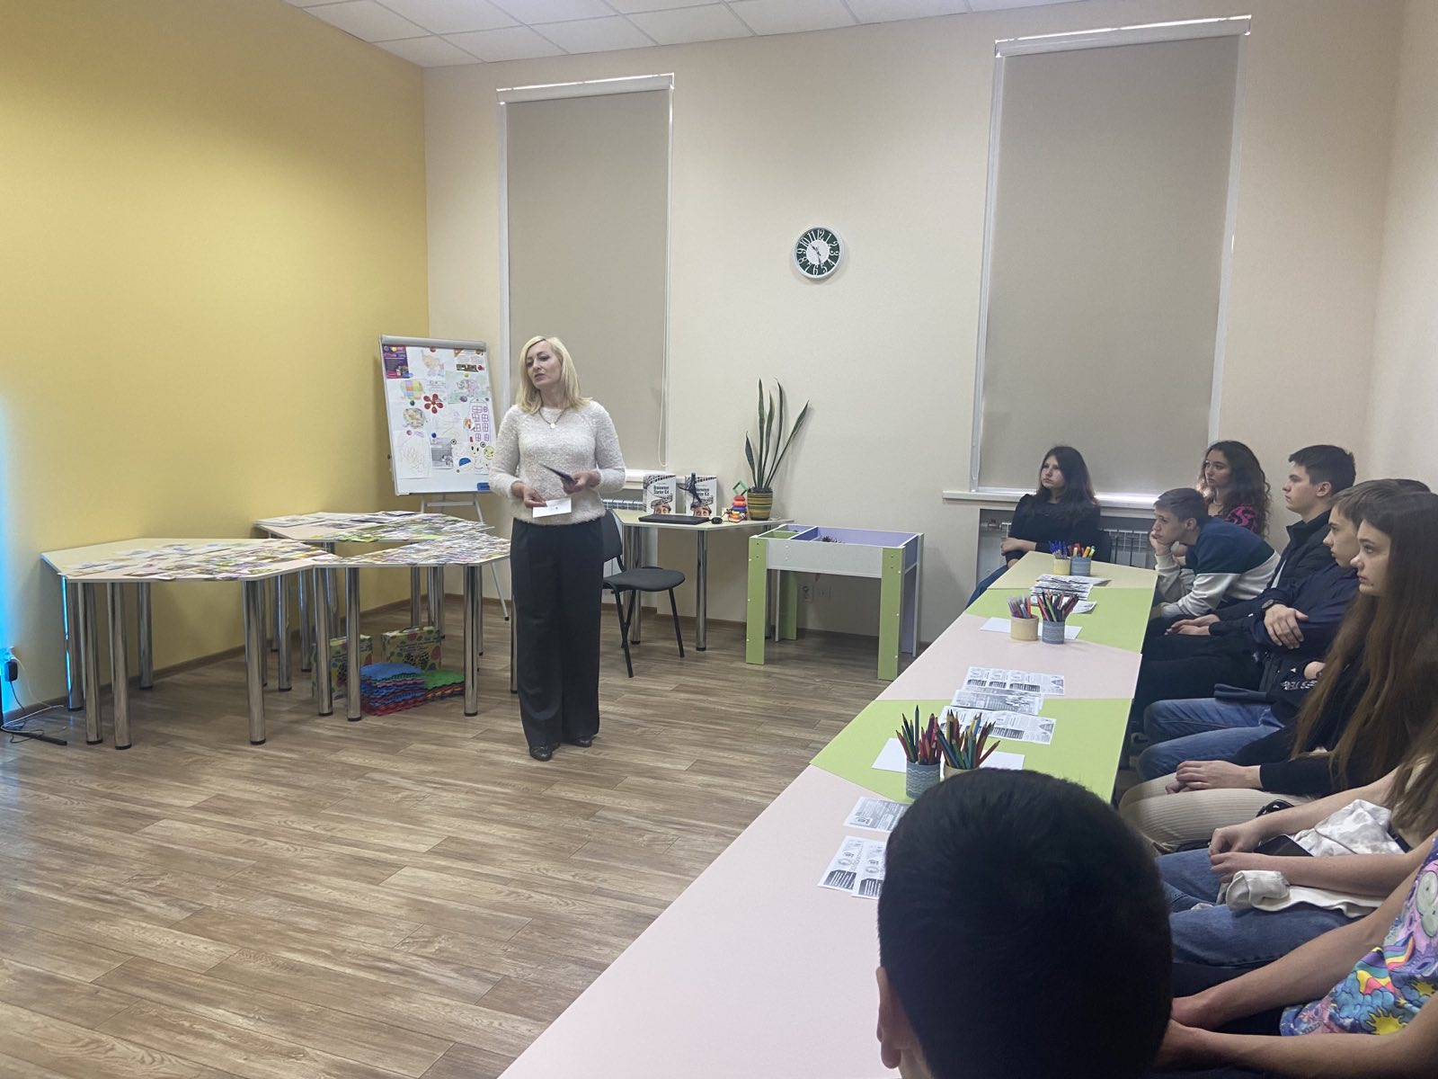

Рис. 1. Засідання психологічної студії «Шлях до успіху»
На засіданнях психологічної студії «Шлях до успіху», що функціонує на кафедрі психології та педагогіки Національного університету «Полтавська політехніка імені Юрія Кондратюка», проводяться тренінги, вебінари, круглі столи присвячені проблематиці розвитку креативності особистості, формуванню творчої компетентності.
Таким чином, в умовах освітнього середовища варто забезпечувати можливості для розвитку креативності, творчої компетентності майбутніх фахівців.
Svitlana Yalanska
DEVELOPMENT OF CREATIVE COMPETENCE OF FUTURE SPECIALISTS IN DIFFERENT BRANCHES OF KNOWLEDGE
Аnnotation
Today, in the conditions of constant economic, political, educational changes, it is extremely important to train future specialists in various specialties on the basis of the development of creative potential of the individual, ensuring the formation of creative competence of professionals. The article reveals the content and structure of the development of creative competence of the individual, the features of the development of creative personality in the educational process of higher education. It is determined that creative competence is the highest level of development of professional competence, when a person carries out professional activity on a creative basis stably and continuously. The results of a survey of first-fourth year students of various specialties of the National University "Poltava Polytechnic named after Yuri Kondratyuk" on the importance of creativity, creativity for the modern specialist. Emphasis is placed on the possibilities of developing creativity, the formation of creative competence of participants in the educational process at meetings of the psychological studio "Path to Success", which operates at the Department of Psychology and Pedagogy.
Key words: creativity, creative competence, educational process, participants in the educational process.
Список джерел та літератури:
- Максименко С.Д., Яланська С. П. Генетико-креативний підхід: діяльнісне опосередкування особистісного розвитку: монографія. Київ: «Видавництво Людмила», 2021. 524 с.

